**Міністерство освіти і науки України**

**Запорізький національний технічний університет**

кафедра програмних засобів

**ЗВІТ**

з лабораторної роботи № 5

з дисципліни «Проектування інформаційних систем» на тему:

**«РОЗРОБКА ФУНКЦІОНАЛЬНИХ ВИМОГ»**

Виконала:

студентка групи КНТ-215 К.С.Полякова

Прийняла:

к.т.н., доцент Г.В. Табунщик

**1. Мета роботи**

Навчитись розробляти функціональні вимоги.

**2. Завдання до роботи**

2.1 Використовуючи рекомендовану літературу та дані методичні вказівки, ознайомитися з основними принципами розробки функціональних вимог;

2.2 Використовуючи рекомендовану літературу та дані методичні вказівки, ознайомитися з основними принципами розробки прецедентів;

2.3 Сформувати акторів та прецеденти сценарії використання для вашої системи;

2.4 Розробити таблицю прецедентів для своєї задачі;

2.5 Розробити специфікацію для 3 прецедентів.

**3. Хід роботи**

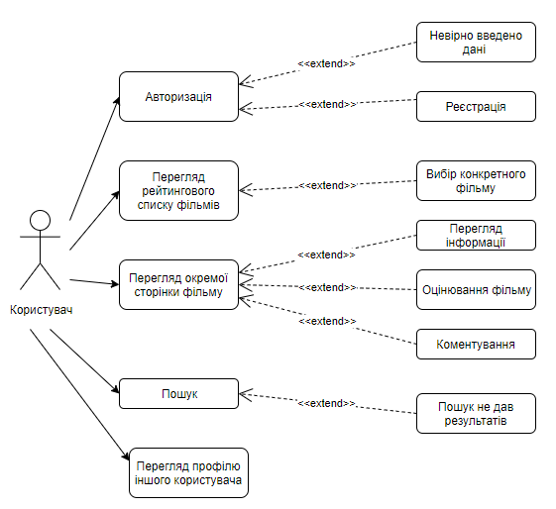

Рисунок 3.1 – Прецедент «Робота сайту «База даних кінофільмів»»

|  |  |
| --- | --- |
| Таблиця 3.1 – Технічна специфікація прецеденту «База даних кінофільмів**»** | |
| **Розділ** | **Описание** |
| 1. Короткий опис  (Brief description) | Прецедент описує роботу користувача з «База даних кінофільмів». |
| 2.Суб'екти (Actors) | Користувач. |
| 3.Передумови (precondition) | Система має доступ до високошвидкісного інтернету. |
| 4. Основний потік  (Basic Flow of Events) | 1. Користувач заповнює необхідні дані для авторизації. «База даних кінофільмів» перевіряє правильність та коректність заповнення даних авторизації. Якщо дані введені невірно, то виконується альтернативний потік 1а.  Якщо у Користувача немає особистої сторінки, то виконується альтернативний потік 2а.  2. Користувач переходить до перегляду рейтингового списку. Якщо Користувачу потрібна окремий фільм, то виконується альтернативний потік 3а.  3. Користувач переглядає окрему сторінку фільму.Виконується альтернативний потік 4а. Якщо Користувач ставить оцінку фільму, то виконується альтернативний потік 5а. Якщо Користувачу пише коментар, то виконується альтернативний потік 6а.  4. Користувач за допомогою форми пошуку шукає конкретний фільм.Якщо за запитом Користувача не було знайдено відповідних сторінок, то виконується альтернативний потік 7а. |
| 5.Альтернативний потік (Alternative Flows) | 1а. Користувач ввів неправильні чи некоректні дані для авторизації в «База даних кінофільмів».  1а-1. Користувачу відображається повідомлення, що дані невірно введені(«Перевірте правильність набору даних»)  1а-2. Прецедент поновлюється на кроці 2.  2а. У Користувача не має особистої сторінки в «База даних кінофільмів».  2а-1. Користувач переходить до реєстрації та заповнює всі потрібні дані.  2а-2. Прецедент поновлюється на кроці 2.  3а. Перегляд конкретного фільму.  3а-1. Користувач переходить до перегляду рейтингового списку , вибирає фільму та переходить на його сторінку.  3а-2. Прецедент поновлюється на кроці 4.  4а. Перегляд сторінки фільму.  4а-1. «База даних кінофільмів» відображає сторінку з інформацією про фільм.  4а-2. Прецедент поновлюється на кроці 3.  5а. Оцінювання фільму.  5а-1. Користувач оцінює фільм.  5а-2. «База даних кінофільмів» оновлює загальну оцінку фільму.  5а-3.. «База даних кінофільмів» оновлює місце фільму в рейтинговому списку.  5а-3. Прецедент поновлюється на кроці 3.  6а. Коментування  6а-1. Користувач залишає відгук про фільм.  6а-2. «База даних кінофільмів» публікує коментар у спеціальній формі, та оновлює ії.  6а-3. Прецедент поновлюється на кроці 3.  7а. Пошук не дав результатів.  7а-1. «База даних кінофільмів» повідомляє Користувача, що за його параметрами пошуку нічого знайдено не було («Вибачте, за вашим запитом результатів не знайдено»).  7а-2. Прецедент поновлюється на кроці 3. |
| 6. Післяумови  (Post-conditions) | Користувач переглядає профіль іншого користувача. |
| 7. Спеціальні вимоги  (Special Requirements) | У системі повинна бути хоча б одна сторінка фільму. |

|  |
| --- |
|  |

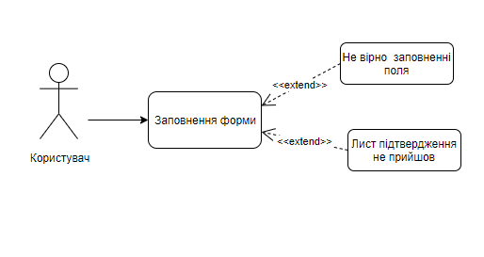

Рисунок 3.2 – Прецедент «Реєстрація Користувача в «База даних кінофільмів»»

Таблиця 3.2 – Технічна специфікація прецеденту «Реєстрація Користувача в «База даних кінофільмів»»

|  |  |
| --- | --- |
| **Розділ** | **Описание** |
| 1. Короткий опис  (Brief description) | Прецедент описує реєстрацію користувача в «База даних кінофільмів». |
| 2.Суб'екти (Actors) | Користувач. |
| 3.Передумови (precondition) | 1. Попередньо не існує особистого профілю користувача.  2. Система має доступ до Інтернету та працює. |
| 4. Основний потік  (Basic Flow of Events) | 1. Користувач заповнює всі необхідні поля форми реєстрації.  «База даних кінофільмів» перевіряє правильність та коректність заповнення форми. Якщо поля форми заповнено невірно, то виконується альтернативний потік 1а.  2.«База даних кінофільмів» відправляє на пошту листа для підтвердження реєстрації. Якщо лист не прийшов на пошту виконується альтернативний потік 2а. |
| 5.Альтернативний потік (Alternative Flows) | 1а. Не вірно заповнено поля форми.  1а-1. Користувачу відображається повідомлення, які поля форми невірно заповнені та підказки з правилами заповнення.  1а-2. Прецедент поновлюється на кроці 1.  2а Лист для підтвердження реєстрації не прийшов на пошту.  2а-1. Користувач виконує запит на повторне відправлення листа.  2а-2. Прецедент поновлюється на кроці 2. |
| 6. Післяумови  (Post-conditions) | Отримання листа підтвердження на пошту. |
| 7. Спеціальні вимоги  (Special Requirements) | У системі повинні існувати підказки, які допоможуть правильно заповнити користувачеві поля форми реєстрації.  Форма для реєстрації повинні містити наступні поля: ФІО, пошта, пароль.. |

Рисунок 3.3 – Прецедент «Оцінювання фільму»

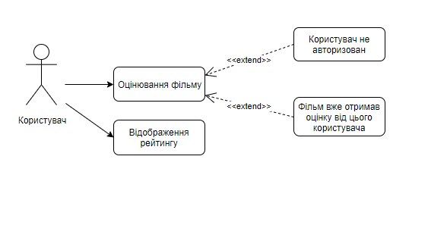

Таблиця 3.3 – Технічна специфікація прецеденту «Оцінювання фільму**»**

|  |  |
| --- | --- |
| **Розділ** | **Описание** |
| 1. Короткий опис  (Brief description) | Прецедент описує виставку оцінки Користувачем на сайті «База даних кінофільмів». |
| 2.Суб'екти (Actors) | Користувач. |
| 3.Передумови (precondition) | Користувач ввійшов на сторінку конкретного фільма. |
| 4. Основний потік  (Basic Flow of Events) | 1. Користувач ставить оцінку у спеціальній формі.  « База даних кінофільмів» оновлює загальну оцінку фільму. Якщо Користувач не авторизован, то виконується альтернативний потік 1а.  Якщо оцінка вже була виставлена цим користувачем, то виконується альтернативний потік 2а.  2. Користувачу відображено рейтинг фільму. |
| 5.Альтернативний потік (Alternative Flows) | 1а. Користувач не авторизован.  1а-1. Система відображає повідомлення про те, що Користувач не авторизован(«Щоб оцінити фільм, необхідно бути авторизованим користувачем»).  2а. Вже була виставлена оцінка цим користувачем  2а-1 Система відображає повідомлення про те, що оцінка вже була виставлена цим користувачем («Ви вже ставили оцінку»). |
| 6. Післяумови  (Post-conditions) | Користувачу відображено рейтинг фільму,інформація та коментарі про фільм. |
| 7. Спеціальні вимоги (Special Requirements) | У системі повинна бути хоча б одна сторінка фільму. |

**4. Висновок**

На цій лабораторній роботі було вивчені функціональні вимоги, було розроблено діаграму прецедентів та специфікацію для прецедентів.